Obróbki metali Katowice - na czym polega?
W naszym artykule opisujemy działalność firmy Farem Poland. Poznaj obróbki metali Katowice i inne usługi, jakie mogą dla Ciebie wykonać pracownicy Farem Poland.

Na czym polega obróbka metali Katowice i gdzie jest wykorzystywana?
Opróbka metali to zadanie dla wyspecjalizowanych pracowników, którzy nie tylko posiadają wieloletnie doświadczenie w owej branży ale również niezbędne szkolenia oraz wiedzę. Warto wiedzieć czym jest obróbka metali Katowice oraz w jakich dziedzinach gospodarki jest wykorzystywana.
Charakterystyka obróbki metali

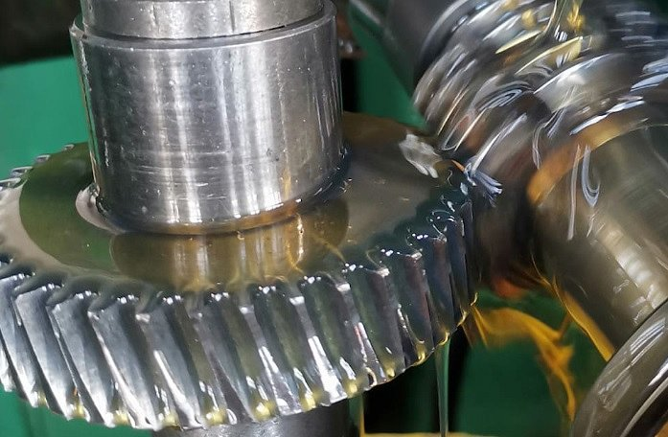
Obrabianie metali można scharakteryzować jako proces, podczas którego danym elementom nadawany jest określony kształt i format, w zalezności od potrzeb daneo projektu czy tez upodobań klienta indywidualnego lub też firmowego. Często obróbka metali Katowice, wykorzystywana jest w branżach przemysłowych. Frezowanie czy szlifowanie to elementy składające się na obróbkę danego metalu.
Obróbka metali Katowice a działalność Farem Poland
Ponadprzeciętna umiejętność obróbki danych pracowników są gwarantem uzyskania efektu na jakim zależy zleceniodawcy, niemniej jednak by tak się stało, należy podjąć współpracę z odpowiednim wykonawcą. Szczególnej uwadze polecamy przedsiębiorstwo Farem Poland. Warto zapoznać się z oficjalną stroną wspomnianej firmy, na której znajdziemy informacje nie tylko dotyczące obróbki metali Katowice ale także robót ślusarskich, remontów, maszyn serwisu i konserwacji oraz modernizacji. Co więcej, firma oferuje również rozwinięte technologicznie metody kreowania kształtów takie jak na przykład toczenie czy gwintowanie. Szukając producenta poszczeólnych części z metalu, postaw na Farem Poland!

